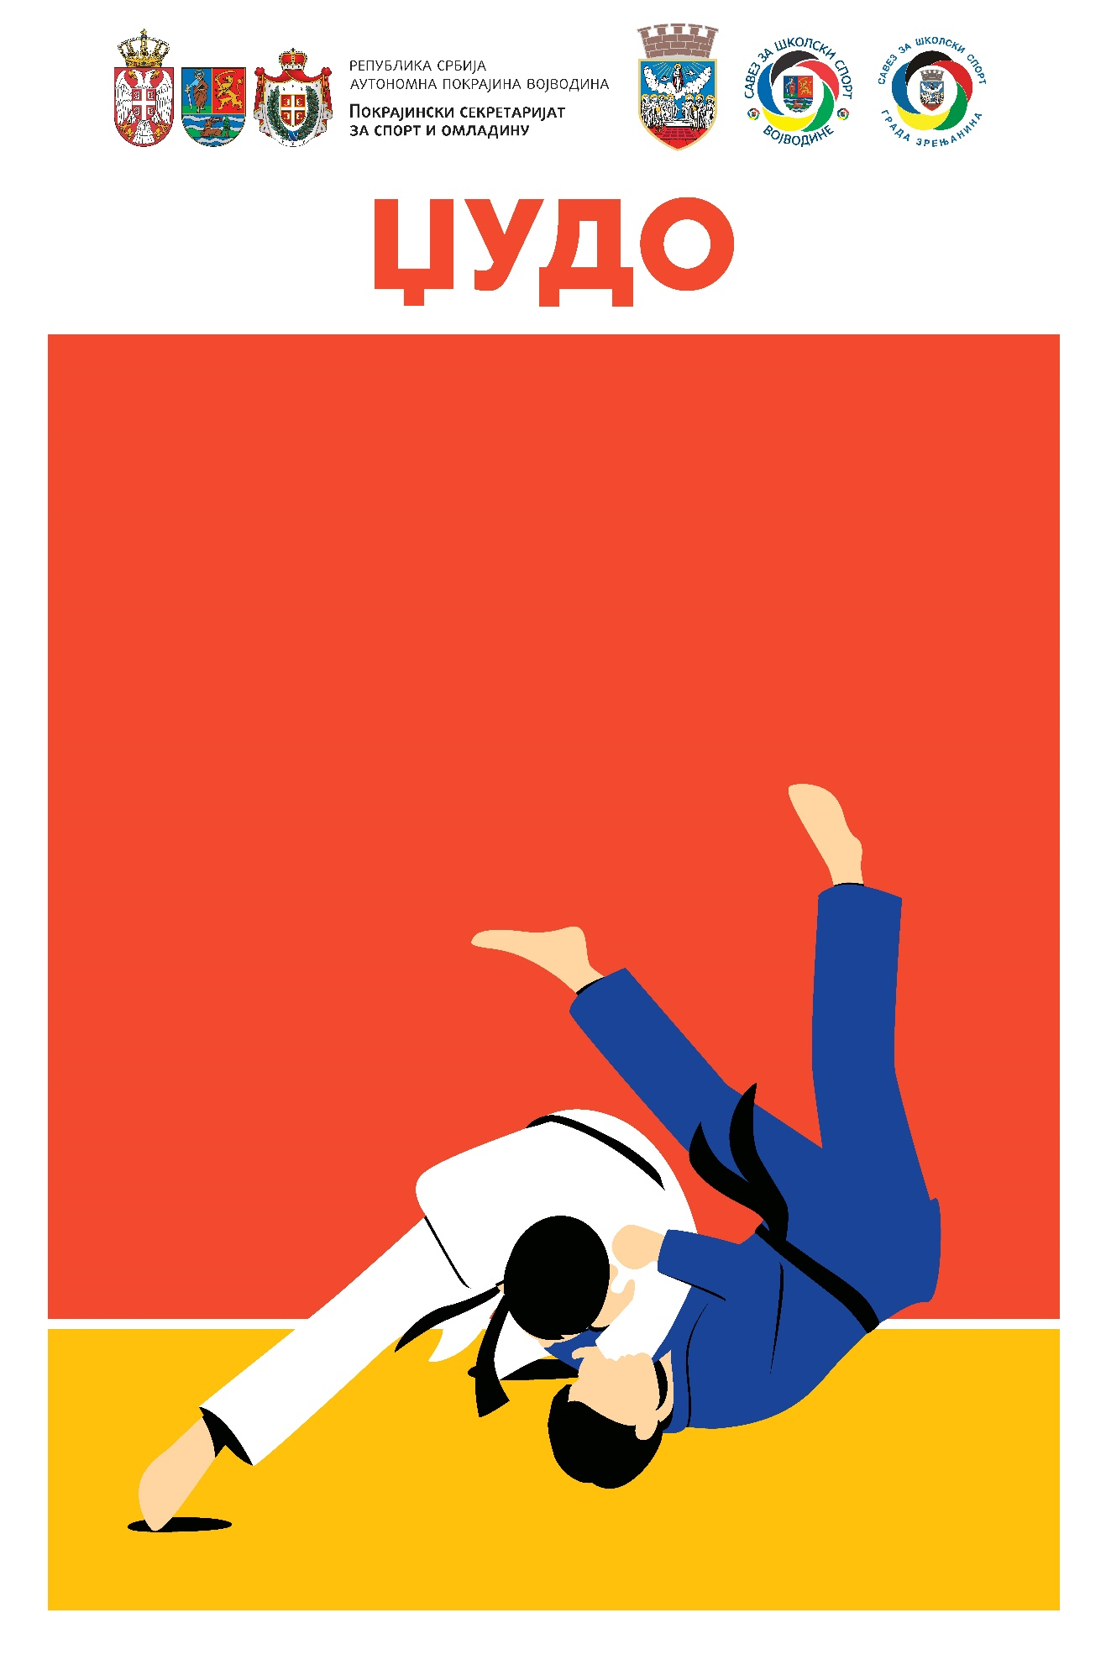**ЏУДО**

**основне и средње школе м/ж**

**ЧЕТВРТАК, 19.05.2022.**

**Координатор Савеза за школски спорт Војводине:**

Јелена Крвопић 064/1212406

**Координатор Џудо савеза Војводине:**

Светлана Вајнбергер Михелчић 063/526906

**Домаћин на објекту:**

Проф. Немања Бањац – 063/232520

Почетак такмичења 09.30 часова(прекид такмичења 11.30 и долазак на церемонију свечаног отварања, наставак такмичења 13.30 часова)

Акредитација учесника на месту такмичења

Акредитације за ученике преузимају професори.

Место такмичења: хала „Звонимир Звонко Вујин“

Службена лица: судије задужене за реализацију такмичења и делегат такмичења.

Подела признања током такмичења након завршетка дисциплине по категоријама.

**СИСТЕМ ТАКМИЧЕЊА:** Једноструки репасаж на 6 татамија

**САТНИЦА ТАКМИЧЕЊА:**

**ГРУПА I и II** ( 1,2,3 и 4 разред ОШ )

08:00 – 09:00 – званично мерење – Кристална дворана

09:00 – 10:00 – жребање

10:00 – оквиран почетак такмичења

**ГРУПА III и IV** ( 5,6,7 и 8 разред ОШ )

10:00 – 11:00 – званично мерење – Кристална дворана

11:00 – 12:00 – жребање

13:30 – оквиран почетак такмичења условљен завршетком Свечаног отварања

**ГРУПА V и IV** ( 1, 2, 3 и 4 разред СШ )

10:00 – 11:00 – званично мерење – Кристална дворана

11:00 – 12:00 – жребање

15:00 – оквиран почетак такмичења условљен завршетком претходних група

**ТОЛЕРАНЦИЈА ТЕЖИНЕ:** НЕМА

Сваки такмичар мора имати плави и бели појас.